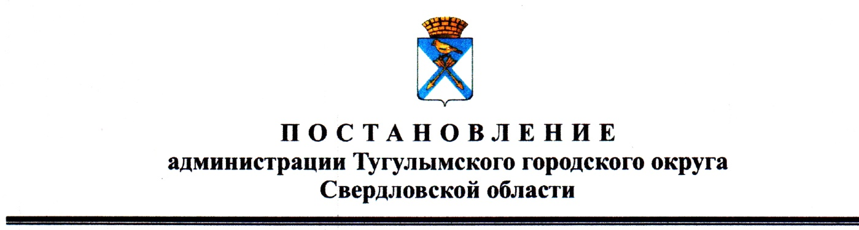

**Администрация Тугулымского городского округа**

**П О С Т А Н О В Л Е Н И Е**

|  |
| --- |
| от 11.08.2022 п.г.т. Тугулым №295 |

**Об утверждении перечня объектов контроля, которым присвоены категории риска при осуществлении муниципального контроля на автомобильном транспорте, городском наземном электрическом транспорте и в дорожном хозяйстве в Тугулымском городском округе на 2022 год**

В соответствии со статьями 3,23,24 Федерального закона от 31 июля 2020 года № 248-ФЗ «О государственном контроле (надзоре) и муниципальном контроле в Российской Федерации», Решением Думы Тугулымского городского округа от 10.09.2021 № 68 «Об осуществлении муниципального контроля на автомобильном транспорте, городском наземном электрическом транспорте и в дорожном хозяйстве на территории Тугулымского городского округа», в целях управления рисками причинения вреда (ущерба) охраняемым законом ценностям в отношении объектов контроля устанавливаются следующие категории риска причинения вреда (ущерба) охраняемым законом ценностям, администрация Тугулымского городского округа:

**ПОСТАНОВЛЯЕТ:**

1. Утвердить перечень объектов контроля, которым присвоены категории риска при осуществлении муниципального контроля на автомобильном транспорте, городском наземном электрическом транспорте и в дорожном хозяйстве в Тугулымском городском округе на 2022 год (прилагается).

2. Настоящее постановление опубликовать на официальном сайте Тугулымского городского округа.

3. Контроль исполнения постановления возложить на заместителя главы администрации Тугулымского городского округа по жизнеобеспечению Дашко С.В.

Глава

Тугулымского городского округа Н.Д. Черепанов

Утвержден

постановлением администрации

Тугулымского городского округа

|  |  |  |  |  |
| --- | --- | --- | --- | --- |
| №  п/п | Наименование контролируемого лица, деятельность которого является объектом контроля (надзора) | ИНН | Наименование объектов муниципального контроля, находящихся во владении или пользовании контролируемых лиц | Категория риска |
| 1 | Муниципальное унитарное предприятие «Управление жилищно-коммунального хозяйства и автомобильного транспорта Тугулымского городского округа» | 6633019666 | Транспортные средства, используемые контролируемыми лицами для осуществления перевозок по муниципальным маршрутам регулярных перевозок на территории Тугулымского городского округа | умеренный |

от 11.08.2022 №295

**Перечень объектов контроля, которым присвоены категории риска при осуществлении муниципального контроля на автомобильном транспорте, городском наземном электрическом транспорте и в дорожном хозяйстве в Тугулымском городском округе на 2022 год**